
ALUNO (A): ________________________________________ DATA: 31 / 08 / 2020.
PROFESSORA: _____________________________________ MATERNAL I
Para casa 
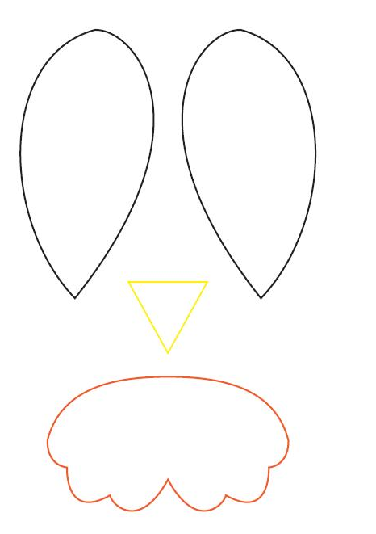
PARTES DO PINGUIM PARA SUCATA

